國家發展委員會新聞稿
發布日期：107年6月17日
聯絡人：詹方冠、李佳貞
聯絡電話：23165850、23165479

亞洲･矽谷計畫加速引進國際研發能量與優秀人才積極推動AIoT 發展
國家發展委員會陳美伶主任委員於本（6）月13日召開「亞洲∙矽谷計畫民間諮詢委員會」第3次會議，聚焦討論強化國際鏈結、AIoT發展趨勢與台灣機會、引進國際人才等議題。會中包括Google簡立峰董事總經理、何美玥國策顧問、矽谷的邱俊邦國策顧問、簡志宇投資人等委員均提出許多建言，如人才為國家長期競爭力的關鍵，政府須積極促成學術研發能量導入產業發展需求，並加強吸引更多國際創新人才，同時也應促成大企業與新創團隊合作等。
會中，Google台灣董事總經理簡立峰表示，Google高度重視台灣，目前在台灣的研發中心規模為全球前3名，且與台積電、聯發科等國內產業有深度連結，他認為台灣是全球最適合做軟硬整合的地方，也建議政府應協助將學界研發能量與產業發展需求鏈結，加速產業創新轉型。微軟AI研發中心張仁炯執行長也呼應，人才是產業發展最重要的一環，台灣不僅擁有優異、豐沛的科技人才，也具有資訊科技業完整產業鏈與垂直產業整合能力等優勢，政府應積極協助大企業進行數位轉型、擁抱雲端，以帶動產業發展。
此外，委員也提出多項具體建議，例如:
-大數據是AI發展的重要基礎，政府應強化開放資料的分級管理，讓資料能有效利用；
-人才多元交流有助激發創新，近年來韓國、新加坡大學均大力吸引國際學生就讀，我國也應積極爭取優秀國際學生來台、加速大學國際化；
-政府推動AIoT須由需求導向出發，解決企業所面臨的困難，同時應協助企業與新創團隊合作，激發具創意的解決方案；
-目前民間投資早期新創資金仍相對缺乏，政府應協助活絡民間資金，並鼓勵更多成功企業家成為天使投資人；
-新科技的發展可能造成數位落差、擴大城鄉差距，政府應正視此一問題預為因應。
本次會議計有林之晨共同召集人、何美玥國策顧問、邱俊邦國策顧問、簡立峰董事總經理、戴季全創辦人、簡志宇投資人、陳正然董事、林弘全創辦人、洪聖倫執行長、王世明技術長、趙式隆理事長、微軟臺灣AI研發中心張仁炯執行長等業界代表出席提供建言。陳美伶主委感謝各委員的支持，同時表示亞洲‧矽谷計畫迄今已有相當成果，國際大廠如Google、微軟等來台設立研發中心，思科今年下半年亦規劃在桃園設立研發據點。陳美伶主委強調台灣要掌握這波 AI浪潮的機會，而國內確實有很多人才，有很好的發展機會。目前，政府正積極推廣創業家簽證、就業金卡等措施，已吸引超過130名以上之國際優秀人才來台。此外，政府並已帶領新創參與全球規模最大的國際消費性電子展(CES)，並拓展泰、菲等新南向國家市場。未來，國發會將全力以赴，與大企業及新創攜手共同努力。

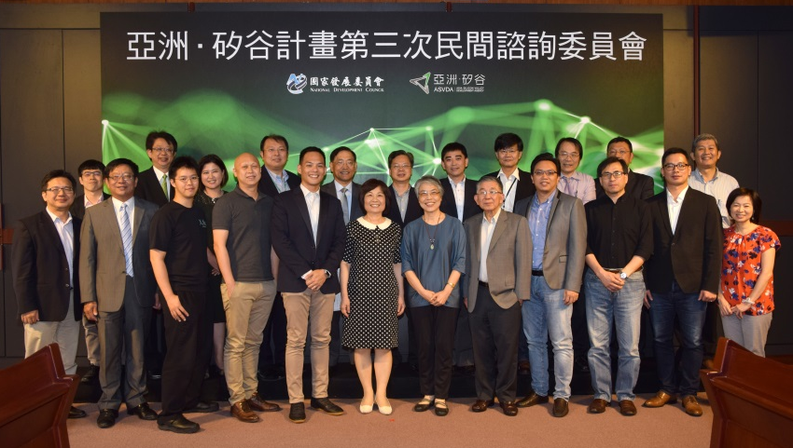

（陳美伶主委與民間諮詢委員、亞洲‧矽谷計畫執行中心同仁合影）

